Exercício 1 – Existem paradigmas para construção de sistemas de informação, descreva as características dos paradigmas abaixo:
- Análise orientada a objetos:
A analise orientada a objetos, ela simula como se tudo ao nosso redor seja um objeto, tudo tem suas características e pode ser enxergado como um objeto, assim se separarmos suas qualidades, conseguimos transformá-la em um código que o representa e se adequá ao que o usuário deseja.
- Análise essencial:
Pode ser dita uma análise para criar um programa que envolve no resultado essencial que o indivíduo quer chegar, envolvendo-se em partes que buscam o melhor resultado que seu cliente deseja.
- Análise estruturado:
Analise Estruturada envolve o desenvolvimento através do planejamento, onde já se tem um fluxograma do seu projeto na qual tudo se desenvolve com a intenção de obter um resultado claro para o usuário operante.
- Análise orientada a serviços:
É um modelo de programação com a intenção de prestar um serviço, assim sendo feito através de etapas, por exemplo se pensarmos no caso de uma loja: ela teria as etapas de prosseguir uma compra > verificar o estoque do produto em questão > prosseguir com sua reserva no sistema e efetuação do pagamento.

Exercício 2 – O Java é uma linguagem de programação de alto nível, fortemente tipada, casesensitive e orientada a objetos. Como são implementados os pilares da orientação a objetos no Java? Justifique sua resposta exemplificando.
Os pilares da orientação a objeto no java, obviamente começa pelo objeto a ser declarado e manipulado por nós através da linguagem java assim formando o padrão conhecido como UML que utilizamos para adicionar a característica e funcionalidade do objeto/classe em nosso projeto. O Fundamental é considerar o programa como uma estrutura de dados que simulam o comportamento do objeto.

Encapsulamento: No Java o encapsulamento é a forma que um objeto tem de se reservar às camadas mais internas de sua aplicação, para que os objetos sejam protegidos de ações mais externas, no Java existem os modificadores de visibilidade que entre outros podemos separar: public (public), private (privado) e protected (protegido). Para exemplificar imaginaremos um objeto do mundo real, controle remoto, neste objeto são apresentadas características (atributos) e funcionalidades (métodos). Um controle remoto consegue alterar o status de uma TV, por exemplo, porém não é possível fisicamente abrir uam TV, sem danifica-la, e acionar seus componentes internos se não for pelo método ligar “power” no controle, assim podemos afirmar que o atributo ligado-desligado da tv está sendo acionado pelo método ligar-desligar do controle remoto, modificando o atributo “status” privado da TV.
Exemplo: ControleRemoto.ligar(); (((((Texto encapsulamento já estava anteriormente no arquivo)))))

Exercício 3 – No Java existem 8 (oito) tipos primitivos de objetos, quais são eles e faça uma planilha que mostre quais os tipos de dados que são cabíveis a estes tipos. Em complemento quando um objeto é declarado e não é um tipo primitivo, como devemos interpretar este objeto? Justifique sua resposta exemplificando.
A Resposta a seguir foi tirado através de uma consulta na internet e interpretado por mim.

Boolean
Define se é Verdadeiro ou Falso

Byte
utilizado para números inteiros e possui 8 bits de informação.

Short
Utilizado para números inteiros e possui o dobro do Byte, assim sendo 16 bits.

Int
Utilizado novamente para números inteiros e possui o dobro do Short, assim sendo 32 bits.

Long
Também utilizado para números inteiros e possui o dobro do Int, assim sendo 64 bits.

Float
Agora a variável float, ela é utilizando quando se envolve cálculos mais científicos e precisos pois
permite a utilização do decimal, abrindo várias portas para a matemática em seu código.

Char
Diferente de todas as outras anteriores, o char utiliza os seus bits para adquirir a informação e exibir
letras.

Exercício 4 – Existem boas práticas para nomenclatura de objetos em Java, bem como suas regras de uso para expressões e palavras reservadas. Quais são as boas práticas e regras? Justifique sua resposta exemplificando.

Como explicado em uma questão anterior da atividade, a linguagem java ela é bem casesensitive, e possui várias regras que necessitam ser colocadas em mente antes de iniciara nomenclatura de um objeto.
Não podemos dar espaço ou acentos em nossa variável(Característica/Funcionalidade) do objeto, assim fazendo com que a endentação já pegue um erro na variável, é letras maiúsculas em meio ao objeto más não espaços.

Exercício 5 – O que é uma classe no Java? Faça um paralelo com a orientação à objetos e justifique sua resposta exemplificando.

Uma classe literalmente pode ser interpretada como conjuntos de objetos que possui um conjunto de atributos que a caracteriza, assim sendo um objeto com suas funcionalidades em prontidão e com seu nome determinado.

Exercício 6 – O que é um método no Java? Faça um paralelo com a orientação à objetos e justifique sua resposta exemplificando.

Um método é a função do objeto e o que ele pode fazer. Temos por exemplo uma porta, que segue a função de abrir e fechar.

Exercício 7 – Posso afirmar que um conjunto de métodos podem modificar um status de objeto. Um objeto tem um estado diferente de uma nova instância? Faça um paralelo com a orientação à objetos e justifique sua resposta exemplificando.

Questão 8 – Descreva e traduza o método main.

O método main é também conhecida coma classe mãe e é a base da nossa estrutura do java, a função dela é interagir com suas classes filhos e puxar as utilidades dessas classes para exibir uma informação.

Questão 9 – Descreva as fases de um programa em Java, desde o momento do seu desenvolvimento até sua execução. Justifique sua resposta construindo um diagrama esquemático que apresente o ciclo de vida da aplicação.

As fases de um programa são poucas más podem se tornar extensas dependendo do modelo de processo que você utilizar. Por exemplo:

Começamos com o Protótipo:
Uma ideia do que queremos desenvolver e qual seu objetivo a ser atingido.

Logo seguimos com o Planejamento:
Quais variáveis vamos utilizar, que método usaremos para conseguir a função desejada do programa.

Seguimos então com a Modelagem:
Quais conjuntos de função queremos estabelecer para o nosso programa(objeto) para formar o seu corpo.

Então segue o Desenvolvimento de seu código que é autoexplicativo e o emprego dela, a sua utilização e empenho pretendido. Logico que poderíamos simplificar isso em 3 etapas, más é bom demonstrar que os modelos também fazem parte das fases de um programa.

Questão 10 – Descreva ao menos 6 características da Plataforma Java. Justifique sua resposta exemplificando.

Diria que o Java, é uma linguagem que serve no propósito da aprendizagem pelo fato de sermos acostumados a um padrão correto de escrita na programação. Assim se tornando uma memória muscular que é levada aos seus próximos planos. Podemos dizer que é uma linguagem orientada a objetos, faz parte do nosso mundo todo a utilização do java em aparelhos eletrônicos. Pode ser dita como ultrapassada como uns más ainda sim é uma linguagem singular

Questão 11 – Utilizando da linguagem de programação Java construa uma aplicação que calcule a
velocidade média (VM). Observe abaixo os exemplos, para esta aplicação você deve utilizar obrigatoriamente a implementação do objeto JOptionPane para interação com o usuário.
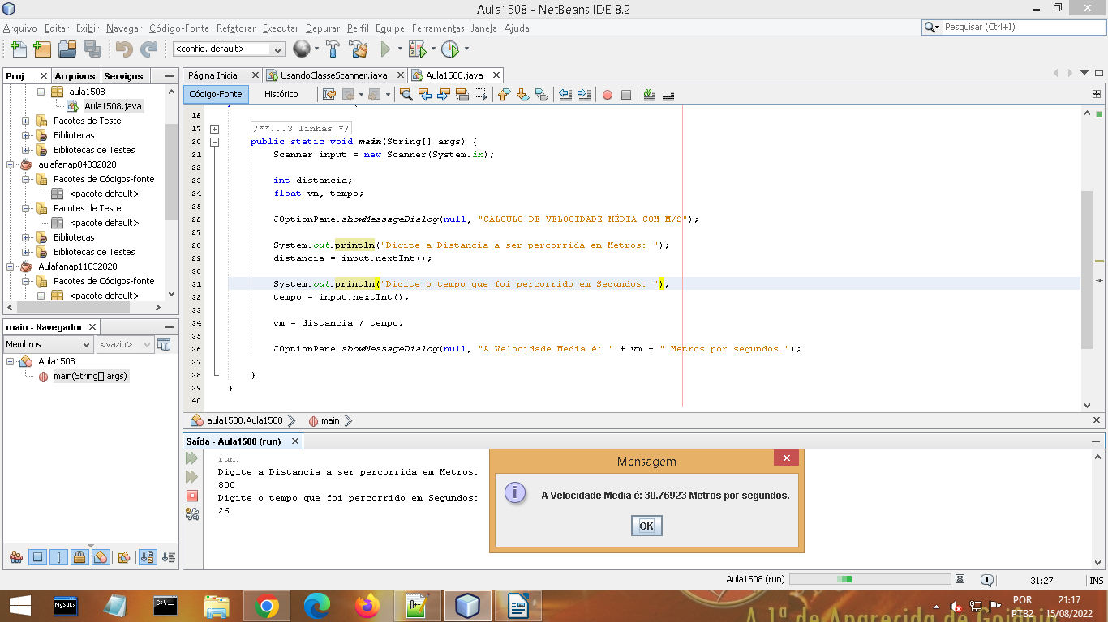
Como referência utiliza e fórmula: VM = ((Delta S)/(Delta T)), onde Delta S = S1 – S0; Delta T = T1 – T0.

Questão 12 – Utilizando o padrão de projeto MVC (model, view, controller) crie a classe de modelo referente aos objetos abaixo descritos.

Nome: Cliente
atributo | Tipo | Descrição
nome | Caractere | Nome do cliente
cpf | Inteiro | Número do CPF do cliente

Questão 13 – Faça um programa em Java que receba do usuário os dados necessários para o cálculo da área do círculo, onde a fórmula é: Ac = PI * r², onde, Ac = Área do círculo; PI = constante 3,14 (truncamento realizado na segunda casa decimal), r = raio. Considerada as condições de temperatura e pressão leve em consideração que o resultado deve ser coerente à unidade de medida a qual está atrelada ao seu pedido inicial.

Questão 14 – O professor Saulzito solicitou aos seus alunos de ADS que façam um programa em Java que receba do usuário os dados necessários para o cálculo da área do cilindro, pois está projetando uma caixa de água para colocar em sua fazenda afim de alimentar seu rebanho de Nelores, onde a fórmula é: Ac = (PI * r²)*h onde, Ac = Área do cilindro; PI = constante 3,14 (truncamento realizado na segunda casa decimal), r = raio, h = altura. Considerada as condições de temperatura e pressão leve em consideração que o resultado deve ser coerente à unidade de medida a qual está atrelada ao seu pedido inicial.

Questão 15 – O professor Pabllo, nesta pandemia preocupado com o tempo parado sem fazer exercícios, resolveu solicitar aos alunos de ADS que construíssem uma aplicação para calcular o IMC dele e dos colegas, de cara, alguns já vazaram, porque será? Bem continuando... Onde o IMC significa Indice de Massa Corporal e serve, segundo a OMS (Organização Mundial de Saúde) para orientar os profissionais de saúde de como a sociedade está engordando. Segue abaixo tabela de referência:
IMC | CLASSIFICAÇÃO | OBESIDADE (GRAU)
MENOR QUE 18,5 | MAGREZA | 0
ENTRE 18,5 E 24,9 | NORMAL | 0
ENTRE 25,0 E 29,9 | SOBREPESO | I
ENTRE 30,0 E 39,9 | OBESIDADE | II
MAIOR QUE 40,0 | OBESIDADE GRAVE | III

Faça um programa em Java que receba do usuário os dados necessários para o cálculo do IMC, onde a fórmula é: IMC = P/h², onde, P = peso (kg), h = altura (m). Considerada as condições de temperatura e pressão leve em consideração que o resultado deve ser coerente à unidade de medida a qual está atrelada ao seu pedido inicial. Classificando o resultado conforme tabela.

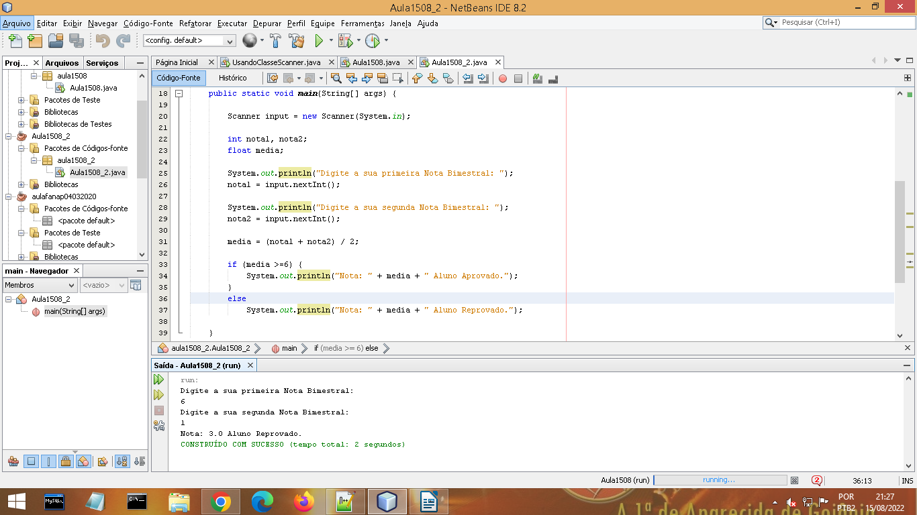
Questão 16 - Um(a) aluno(a) da instituição resolveu fazer um programa em Java que receba a nota da primeira e da segunda bimestral, realize sua média aritmética e informando caso a média for maior ou igual a 6 que o(a) aluno(a) está aprovado(a), caso contrário está reprovado(a). Para a construção desta aplicação utilize da classe Scanner.

Questão 17 - Um(a) aluno(a) da instituição resolveu fazer um programa em Java que receba a nota da primeira e da segunda bimestral, realize sua média aritmética e informando caso a média for maior ou igual a 6 que o(a) aluno(a) está aprovado(a), caso contrário está reprovado(a). Para a construção desta aplicação utilize da classe JoptionPane. Utilizado a classe do JoptionPane mas dependendo ainda do Scanner, devido a nunca ter utilizado o JoptionPane e o curto prazo para estudar essa biblioteca nova.
